Как защитить ребенка от падения из окна?
1. Большинство случаев падения происходит тогда, когда родители оставляют детей без присмотра. Не оставляйте маленьких детей одних.
2. Отодвиньте от окон все виды мебели, чтобы ребенок не мог залезть на подоконник.
3. НИКОГДА не рассчитывайте на москитные сетки! Они не предназначены для защиты от падений! Напротив - москитная сетка способствует трагедии. Очень часто дети выпадают вместе с этими сетками.
4. Ставьте на окна специальные фиксаторы, которые не позволяют ребенку открыть окно более, чем на несколько дюймов.
6. Защитите окна, вставив оконные решетки. Решетки защитят детей от падения из открытых окон. Вы можете обратиться в специальные фирмы, занимающиеся их монтажом и выбрать наиболее подходящие вашему типу

КОМИССИЯ ПО ДЕЛАМ
НЕСОВЕРШЕННОЛЕТНИХ И ЗАЩИТЕ ИХ ПРАВ В ТРАКТОРОЗАВОДСКОМ РАЙОНЕ
г. ВОЛГОГРАДА
(г. Волгоград, пр. им. В.И. Ленина, 207
кабинет 37, тел. 74-04-58)



Волгоград, 2022

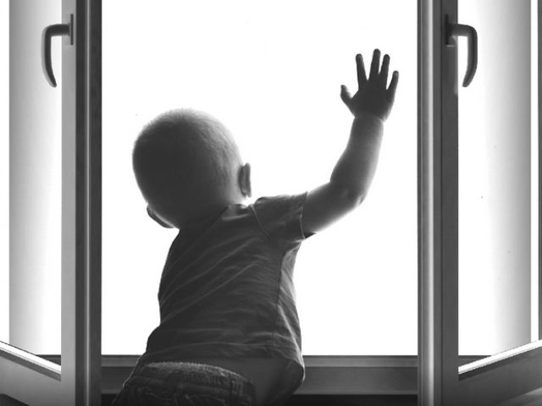
Будьте внимательнее в связи с участившимися случаями гибели и травмирования детей в результате падения из окон.
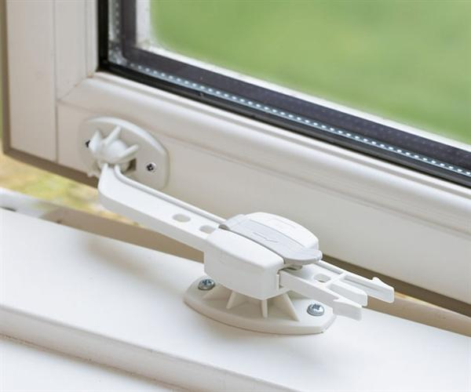

Осторожно – открытое окно и дети!

Осторожно - открытое окно!
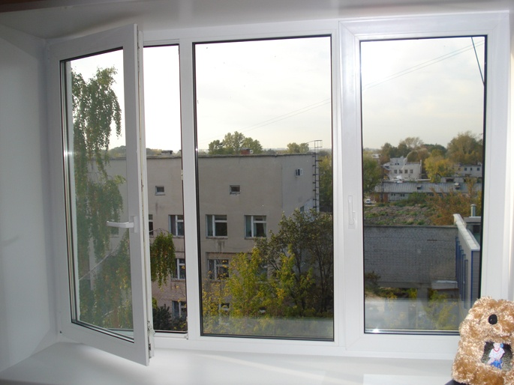
Новый сезон открытых окон принес уже свою печальную статистику...
количество случаев выпадения детей из окон растет...
В эти жаркие летние месяцы в нашем городе участились случаи, когда маленькие дети, оставшись без надзора родителей, выпадали из открытых окон многоэтажных домов.
Во всех случаях падения дети самостоятельно забирались на подоконник, используя в качестве подставки различные предметы мебели, стоящие рядом с подоконником, и, опираясь на противомоскитную сетку, выпадали из окна вместе с ней.
При этом, подавляющее большинство падений обусловлено рядом обстоятельств:

- временной утратой контроля взрослыми над поведением детей, вызванной бытовыми потребностями семьи;
- рассеянностью родных и близких, забывающих закрывать окна на период их отсутствия;
- неправильной расстановкой мебели в квартирах, дающей возможность детям самостоятельно забираться на подоконники;
- наличие на окнах противомоскитных сеток, создающих мнимую иллюзию закрытого окна.
Как следует из объяснений родителей… именно наличие противомоскитных сеток на окнах ошибочно воспринималось родителями как безопасное обстоятельство, средство, способное воспрепятствовать падению детей на улицу.
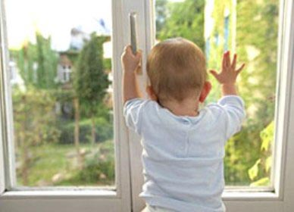

Уважаемые взрослые!
Обращаем Ваше внимание, что родители несут ответственность за жизнь и здоровье своих детей.
1.Не оставляйте без присмотра своих маленьких детей, более ответственно подходите к обеспечению их безопасности.
2.Запомните, что противомоскитные сетки рассчитаны исключительно на тополиный пух и комаров, но не на детей. Сетка обманывает детей, создавая иллюзию закрытого окна. Дети имеют склонность опираться на нее лобиком, не осознавая опасности, разглядывать через мелкую сеточку происходящее на улице. При постоянном давлении на сетку она выпадает, и ребенок оказывается за окном.
3. Будьте внимательны и исключите любую возможную ситуацию, способную привести к гибели ребенка или его травмированию путем выпадения из окна.

